主催 静岡県環境ビジネス協議会 後援 静岡県環境資源協会
横浜スマートシティプロジェクト
視察会のご案内（募集定員20名）

横浜スマートシティプロジェクト の視察会を開催します。多くの会員の皆様のご参加をお待ちしております。

開 催 日 平成27年2月27日（金）7時30分集合出発
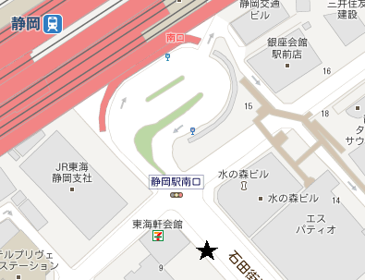
集合場所 静岡駅 南口
（左記地図★地点）

視察場所
・ スマートコミュニティセンター（ラゾーナ川崎東芝ビル）（川崎市幸区堀川町72-34）
・ 明電舎実証・ワールドポーターズ（横浜市中区新港2-2-1）
・ 清水建設実証・横浜アイマークプレイス（横浜市西区みなとみらい4-4-5）

参加費 会 員 ￥３，０００ 会員外 ￥８，０００
※ お釣りのないようご用意下さい（参考：静岡～横浜新幹線往復10.140円/人）

申込方法 裏面「参加申込書」に必要事項をご記入の上、事務局宛にFAXまたは同様の内容を記入したe-mailにてお申し込み下さい。

当日ご連絡先 事務局携帯番号 ０７０－５０３６－３７５０

視察先情報
・ スマートコミュニティセンター（ラゾーナ川崎東芝ビル）（川崎市幸区堀川町72-34）
スマートBEMS導入によるビル全体のエネルギー監理、需要に応じた運行制御。画像センサ応用照明制御システムによる調光制御。蓄電池、非常用発電機でのBCP対応。一般公開していない施設です。
・ 明電舎実証・ワールドポーターズ（横浜市中区新港2-2-1）
スマートBEMS導入による施設全体のエネルギー需要予測と電源設備･熱源設備・蓄電システムなどのエネルギー供給機器の最適自動制御。
・ 清水建設実証・横浜アイマークプレイス（横浜市西区みなとみらい4-4-5）
エネルギーの見える化、テナントと一体した省エネシステム、全館LED、ecoBCPオフィス。CASBEE「S」ランク取得。

旅程-------------------------------------------------------------------
７：３０ 静岡駅前集合出発
１１：００～１２：００ スマートコミュニティセンター川崎東芝SCC
１２：００～１３：２０ 移動及び昼食（昼食は各自）
１３：２０～１４：５０ ワールドポーターズ明電舎
１５：００～１６：００ アイマークプレイス
１９：００ 静岡駅南口 到着（予定）
--------------------------------------------------------------------------
※ 時間は予定です。交通事情等により大幅に遅れることもございます。また、定刻になりましたら出発いたしますことをご了承下さい。

静岡県環境ビジネス協議会主催
横浜SCP 視察会 参加申込書

※ 定員を超えた場合のみ、こちらからご連絡させていただきます
参加申込欄 ＦＡＸ：054-652-0667
所 属
住 所
連絡先 | 当日連絡のつくＴＥＬ：
連絡先 | e-mail:
参加者名
備考（静岡駅南口以外の場所からの乗降車を希望される場合には、高速道路PA・SA名（富士川、愛鷹、駒門、足柄）をご記入下さい。追って事務局よりご連絡いたします。ただし、ご希望に添えない場合もあります。なお、新東名は利用しません。）

- 送付状等は不要です

---静岡県環境ビジネス協議会---
事務局：(一社)静岡県環境資源協会 静岡市葵区追手町44－1 〒420-0853
tel:054-252-9023 fax:054-652-0667 e-mail kankyou@siz-kankyou.or.jp

